91. ULESTRATEN 14,6km
www.wandelgidszuidlimburg.com

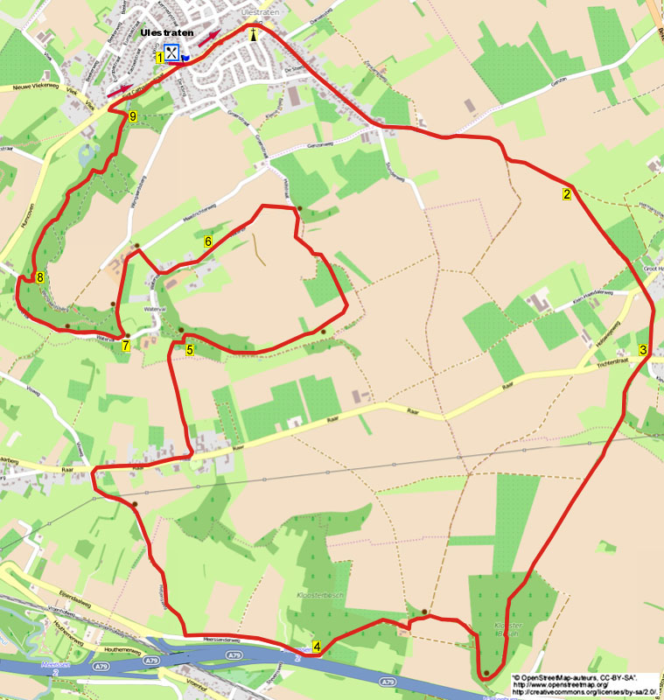

Cette belle promenade avec quelques collines vous emmène vers le magnifique Waterval via le Kloosterbos et Raarveld. La promenade vous offre de belles vues. Emportez des provisions.

Adresse de départ: Café Walk Inn, Groot Berghem 2 à Ulestraten.

Distance GPS: | Temps de parcours: | Dénivelé :
14600m | 3 heures | 70 m


91. ULESTRATEN 14,6km

1. Avec le dos tourné au café, vous prenez à gauche. A la route prioritaire, vous prenez de nouveau à gauche. Vous négligez des chemins latéraux et vous continuez de suivre la route prioritaire tout droit. (Un peu plus loin, vous voyez à droite un monument à la guerre. C’est en mémoire de décembre 1944. Dans le village, lorsque 2 bombes V2 éclatèrent, il y a eu beaucoup de blessés et beaucoup de dégâts matériels). Devant l’église classée Sainte Catherine (1904), vous montez le sentier escalier. (Ici, il y a à droite devant le sentier escalier une petite chapelle mariale). Au-dessus, vous traversez le parking et vous prenez à droite (Dorpstraat/jaune/bleu). Vous négligez tous les chemins latéraux et vous continuez de marcher tout droit. (A l’adresse Dorpstraat 19-19A vous dépassez le bâtiment classé Ulestraterhof (1649)). Au carrefour à 3 directions, près d’une croix, vous quittez la Dorpstraat et vous entrez dans Genzon. Vous marchez tout droit (bleu). Au carrefour à 3 directions, près de la grande statue blanche du Sacré-Cœur, vous allez tout droit (Genzon/bleu). (Derrière le Sacré-Cœur, il y a une grotte de Lourdes datée de ±1900). Vous négligez un chemin latéral à gauche. Après 150 mètres, vous prenez le premier chemin de campagne à droite (bleu/rouge). (Vous marchez maintenant sur le plateau de Schimmert. Devant vous, vous voyez l’église Saint Rémi (1926) haute de 65 mètres et le château d’eau (plus en service) de Schimmert. Cette tour classée a une hauteur de 38 mètres et a été construite en 1927). Au carrefour à 3 directions, vous prenez à gauche (rouge).

2. A la jonction en Y, vous montez à droite le chemin de campagne le plus étroit. Au-dessus, au croisement, vous allez tout droit (bleu). Au croisement avec le chemin asphalté, vous allez tout droit (bleu) sur le chemin de campagne. Au chemin asphalté, vous prenez à droite.
3. Après environ 10 mètres, près du panneau Groot Haasdal, vous descendez à gauche (bleu) le chemin en graviers. En bas, au carrefour à 3 directions, vous allez tout droit (bleu/noir) et un peu plus loin, vous montez le chemin creux. Au-dessus, au carrefour à 3 directions, vous allez tout droit (noir) entre les champs en direction d’un arbre isolé. (Par temps clair, vous voyez dans le lointain la tour Wilhelmine à Valkenburg, le clocher de l’église de Sibbe et la tour (bloc blanc) du cimetière américain de Margraten). Attention! Lorsque le sentier s’incurve vers la gauche devant le bois, vous allez tout droit sur le sentier herbeux et près du petit panneau “Zuid Limburg Ravensbos”, vous entrez dans le bois. Le sentier descend tout droit dans le bois. En bas, à la jonction en T près d’une barrière, vous prenez à droite (jaune/bleu) le large chemin en graviers. Au carrefour à 3 directions, près du bassin d’orage Kloosterbosch Noord, vous montez à droite (jaune/bleu). Au-dessus, au carrefour à 3 directions, près d’une grande croix en bois et de 2 bancs, vous prenez à gauche (vert). (Un bel endroit de pause avec une belle vue, notamment sur l’église de Berg. Ici, il y aussi une table d’orientation). A la jonction en T, vous descendez à gauche (jaune/vert). Juste après, avant la maison à colombages, vous prenez à droite (jaune/vert). Un peu plus loin, le sentier s’incurve vers la gauche dans le bois. Vous négligez des sentiers latéraux à droite. (Presqu’en bas, si vous montez à droite le dernier sentier latéral à droite (c’est 20 mètres avant l’entrée et la clôture du château L’Ermitage), alors vous arrivez après 50 mètres à la chapelle particulière du Calvaire, restaurée en 2012. Il y a aussi un banc et un panneau d’informations).
4. En bas, à la jonction en T, vous prenez à droite (jaune/vert) le chemin asphalté parallèle à l’autoroute Heerlen-Maastricht. (Ici, vous dépassez le château L'Ermitage (1901)). Au carrefour à 3 directions, près du pont de l’autoroute, vous allez tout droit (rouge/vert). Vous négligez le chemin latéral (avec le panneau verboden toegang) à droite. Maintenant, vous montez le prochain chemin de campagne à droite (rouge/vert/01. Presqu’au-dessus, le chemin de campagne devient un chemin asphalté. (Un peu plus loin, il y a un banc). A la route prioritaire, près de la chapelle mariale (1854) dans le hameau de Raar, vous prenez à droite sur la piste cyclable. Après environ 500 mètres, à la maison n°35, vous descendez à gauche (rouge/vert) le sentier piétonnier le long du grand mur de brique et ensuite de pierre de marne. Ce sentier devient un large sentier herbeux descendant. (Devant vous, vous voyez le vignoble Wijngaardsberg, que vous longerez bientôt). En bas, via un tourniquet, près d’un grand point d’eau, vous entrez dans le bois (rouge/vert).

5. A la fin du point d’eau, vous prenez à gauche (rouge/vert) le chemin de campagne (entrée vers le champ). Vous traversez le Watervalderbeek. (Le Watervalderbeek prend sa source quelque part dans le bois de Waterval. Dans ce bois, différentes sources participent à la constitution du petit ruisseau qui se jette dans la Gueule à Meersen). Juste après, à la jonction en T, vous prenez à droite (vert/jaune) le large chemin de campagne. A la jonction en Y, vous prenez à droite (vert/jaune). Vous suivez ce chemin de campagne légèrement en montée pendant environ 1 km. Au carrefour à 3 directions, près d’un banc de pique-nique,
deux bancs et du bassin d’orage Lintjensveld, vous montez à gauche (jaune). Au-dessus, au carrefour à 3 directions,, vous allez tout droit (bleu). (Lorsque le chemin de campagne commence à descendre, vous avez une belle vue). En bas, près du bassin d’orage Kloosterberg, vous négligez un chemin latéral à droite. Juste après, au carrefour à 3 directions, près d’un banc et d’une croix commémorative, vous descendez à gauche (bleu) le chemin asphalté. (Ici, une personne de Borgharen est décédée pendant une randonnée cycliste). Vous suivez pendant un certain temps ce chemin asphalté descendant

6. Près de la petite statue de Marie Madeleine dans une bille de chemin de fer (avant l’allée de garage de la maison n°2a) vous entrez dans le hameau de Waterval. Près des boîtes aux lettres, vous négligez un chemin latéral fortement à gauche en montée. Après la maison n°6 et avant la belle maison à colombages, vous montez à droite le sentier piétonnier le long d’une cabine électrique. Via des tourniquets, vous montez le Wijngaardsberg à travers les prairies. Au-dessus, au chemin asphalté, vous prenez à gauche (bleu). (Ici, il y a deux bancs et une splendide vue, notamment en oblique à gauche sur le château d’eau de Schimmert. A droite, dans le lointain, vous voyez le clocher de l’église de Berg). Vous marchez tout droit (bleu) dans la cour du domaine de Wijngaardsberg et vous suivez le sentier herbeux entre le mur et le vignoble. (Vous dépassez une table d’orientation. Le Domaine de Wijngaardsberg se trouve sur les anciennes terres viticoles des Pays-Bas. On peut supposer que la vigne a été cultivée depuis l’époque romaine, mais il est prouvé que la vigne a été cultivée depuis 968 sur les pentes de Wijngaardsberg. Au 18ème siècle, la culture a été interdite par l’arrivée des Français. En 2002 l’ancienne tradition a été rétablie). Via un tourniquet, vous entrez dans le bois. Attention! Après 10 mètres, au carrefour à 3 directions, vous prenez à gauche. Vous descendez ce petit sentier forestier tout droit.

7. En bas, au chemin asphalté, près d’un banc, vous prenez à droite (jaune/rouge). (A droite, vous dépassez le site géologique typiquement local le Zand van Waterval (le sable de Waterval). Vous négligez des chemins latéraux à droite. Près d’un banc de pique-nique et 2 bancs, vous négligez un chemin latéral à gauche et vous allez tout droit (jaune). A la jonction en T, après la station de pompage Waterval, vous montez à droite (jaune) le large chemin forestier. Après 50 mètres, près d’un petit panneau vert , vous prenez à gauche le sentier forestier. Vous marchez maintenant tout droit à travers le Vliekerbos.

8. A la jonction en T, vous prenez à gauche à travers la lisière. (Un peu plus loin, vous voyez dans le lointain la Huize Vliek. La maison annexe de la ferme château a été construite en style Louis XIV et date de 1725. Le château original a été mentionné en 1373 sous le nom de Huize de Dael). Au-dessus, au carrefour à 3 directions, vous allez tout droit. (Un peu plus loin, vous dépassez la croix commémorative de Rob Kerpentier, qui est décédé ici d’une crise cardiaque pendant une randonnée de mountainbike). Un peu plus loin, vous marchez sur un caillebotis. Au croisement, vous descendez à gauche et en bas, vous marchez près d’une mare sur un caillebotis. Près d’une barrière, vous négligez un large sentier latéral à droite en montée. A la jonction en T, vous descendez à gauche le large sentier forestier. Vous négligez des sentiers latéraux.
9. Via le petit pont, vous traversez le ruisseau appelé Vliekerwaterlossing (affluent du ruisseau Watervalderbeek) et ensuite, vous prenez à gauche le large chemin en graviers. Au chemin asphalté, vous prenez à droite (St. Catharinastraat). Vous négligez un chemin latéral à gauche. A droite, vous dépassez une source. (Ce monument culturel et historique à été restauré en 2011. Cette source était utilisée par les habitants d’Ulestraten pour l’approvisionnement en eau). Maintenant, vous prenez le premier chemin à gauche (Groot Berghem) et vous êtes de retour au café où vous pouvez encore manger ou boire quelque chose.

Auteur: Jos Wlazlo

Les droits d’auteur et les droits relatifs à la banque de données de cet itinéraire sont propriété de « WandelgidsZuid-Limburg ». Aucun élément de cet itinéraire de promenade ne peut être copié, reproduit ou utilisé publiquement sans l’accord de l’auteur.

